«Коррекция и развитие двигательных навыков у детей дошкольного возраста»

Дошкольный возраст - период интенсивного формирования всех органов и систем организма. Именно в дошкольном детстве формируются те двигательные качества, навыки и умения ребенка, которые служат основой его нормального физического и психического развития. Здесь уместно вспомнить известное высказывание Н. А. Бернштейна: «Психика формируется в движении». Психомоторное развитие ребёнка является базовым для его умственного, социального и эмоционального развития.
Работа по преодолению недостатков в двигательной сфере в домашних условиях, ведется по направлениям:
- Лечебно-профилактическое, которое включает в себя различные мероприятия по сохранению и укреплению здоровья детей. В зависимости от их индивидуальных потребностей: лечебную физкультуру, массаж, различные виды закаливания и т.д.
- Воспитательно-образовательное, которое ориентируется на совершенствование двигательного развития детей: улучшение показателей физического развития, физической подготовленности, техники движений, двигательных качеств, а также воспитание у детей правильного отношения к своему здоровью.
Занятия, основанные на двигательных методах, обычно включают:

- Растяжки
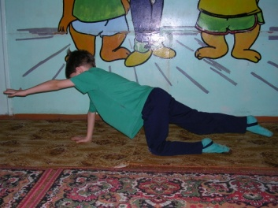
Растяжка "Кошечка". Детям предлагается встать на четвереньки, опираясь на колени и ладони. Одновременно поднимать правую руку и левую ногу вверх, максимально вытягивая их. При этом делать вдох, отводить голову назад, прогибать позвоночник вниз. Вернуться в исходное положение. Затем одновременно поднимать вверх левую руку и правую ногу, максимально вытягивая их. При этом делать выдох, шипеть, опускать подбородок к груди, выгибать спину вверх как кошечка.

2.Дыхательные и глазодвигательные упражнения

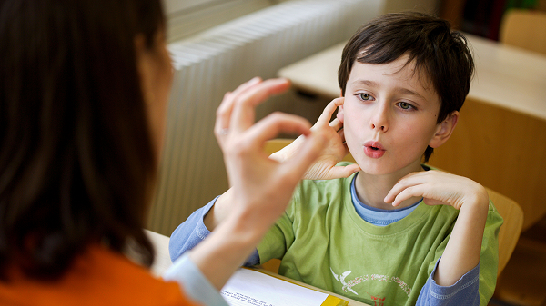
Дыхательное упражнение:
Вдох, пауза, выдох, пауза.
Ребенку предлагается вокализировать на выдохе, пропевая отдельные звуки ("а", "о", "у" и др.) и их сочетания.

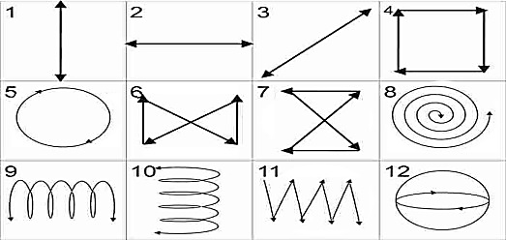
Глазодвигательные упражнения:
-Горизонтальные движения глаз: вправо-влево
-Движение глазными яблоками вертикально: вверх-вниз
-Движение глазами по диагонали: скосить глаза в левый нижний угол, потом по прямой перевести взгляд вверх.
-Движение глазами по кругу.

3.Упражнения для развития мелкой моторики
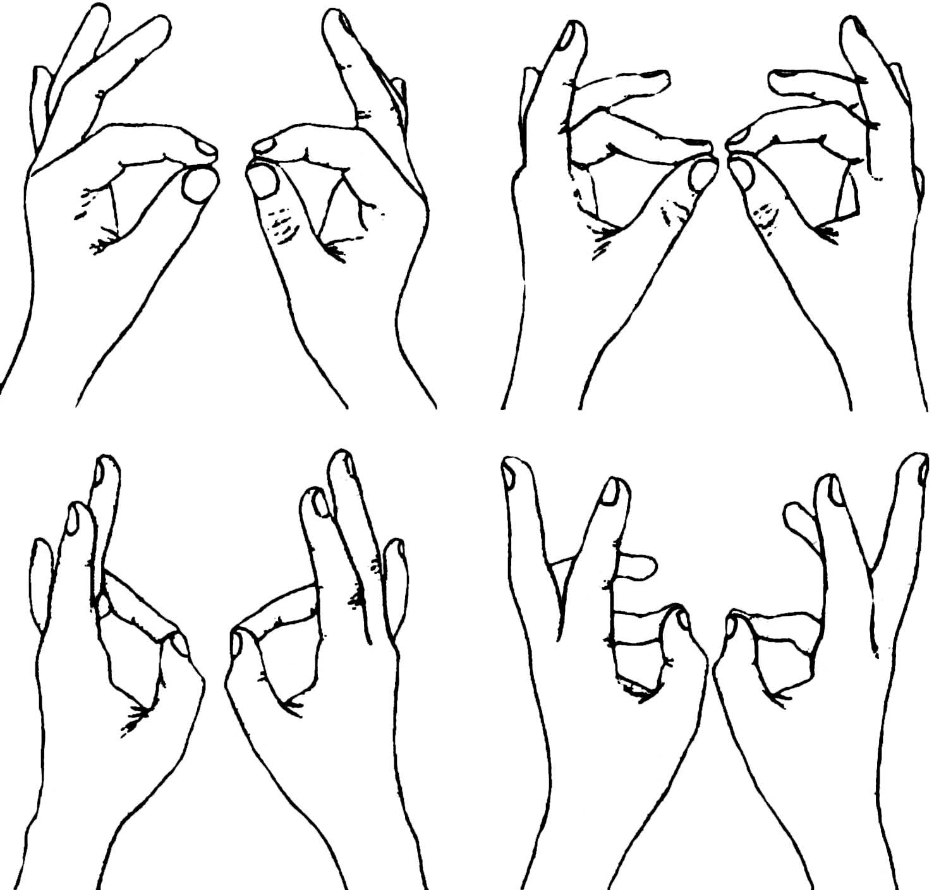
Упражнение "Колечко". Поочередно и как можно быстрее ребенок перебирает пальцы рук, соединяя в кольцо с большим пальцем последовательно указательный, средний и т.д. Проба выполняется в прямом (от указательного пальца к мизинцу) и в обратном (от мизинца к указательному пальцу) порядке.
Так же для развития мелкой моторики необходимо выполнять:
- Пальчиковую гимнастику («Сорока-белобока», «Мальчик–пальчик», «Ладушки-ладушки»)
- Массаж пальцев рук (поглаживание пальцев рук в направлении от кончиков пальцев к запястью. Брать каждый пальчик ребенка по отдельности, сгибать и разгибать его).
- Перекладывание мелких, крупных предметов, нанизывание бус на ниточку, сборка пирамидки, шнуровки, сортировка круп.

4.Упражнения для релаксации.
Упражнение «Снежная баба”.
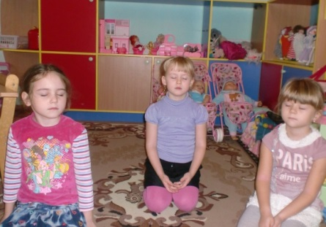
Дети представляют, что каждый из них снежная баба. Огромная, красивая, которую вылепили из снега. У нее есть голова, туловище, две торчащие в стороны руки, и она стоит на крепких ножках. Прекрасное утро, светит солнце. Вот оно начинает припекать, и снежная баба начинает таять. Далее дети изображают, как тает снежная баба. Сначала тает голова, потом одна рука, другая. Постепенно, понемножку начинает таять и туловище. Снежная баба превращается в лужицу, растекшуюся по земле.
В домашних условия для релаксации, развития мелкой моторики пальцев рук будут полезны занятия с использованием красок, пластилина, песка или манной крупы.
Не стоит забывать и об обычных подвижных играх, к которым родители часто относятся пренебрежительно, а ведь такие игры как:
-«Прятки» отлично развивают пространственное восприятие и формируют схему тела
-игра в «классики» тренирует реакции равновесия и двигательного планирования
- игры, в которых надо попасть в цель развивают координацию глаз – рука.

